**小学体育与健康空中课堂指导课程**

**水平一第七周课程**

**30米快速跑与游戏**

**学程拓展**

跑是儿童游戏、生活中最基本的活动技能。快速跑是一项典型且普遍的跑的运动项目，是每个水平的教学内容之选。30米快速跑对培养小学生勇敢、顽强、拼搏向上的精神和发展身体的协调性及快速奔跑能力都有着非常重要的作用。通过学练，提高学生的奔跑能力，让学生在奔跑中体验跑的正确动作。

要想提高跑的能力，我们还需要更多的跑的练习，老师挑选了以下学习资源，请同学们作为参考学习：

1.可参考相关指导书籍进行练习：

《儿童身体素质提升指导与实践》

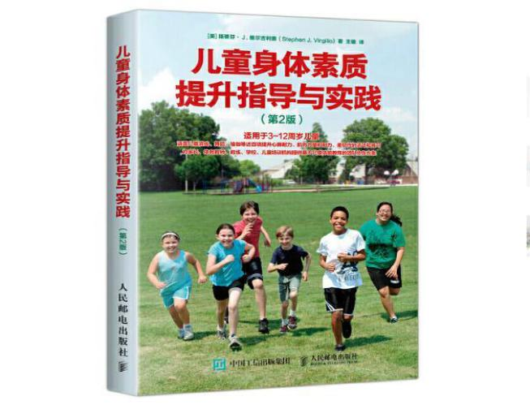

2.也可在百度中搜索以下网址，学习提高跑的能力的方法，如：

1. <https://www.bilibili.com/video/av415498388/>
2. <https://haokan.baidu.com/v?vid=13932361710925363638&pd=bjh&fr=bjhauthor&type=video>